ТЕХНИЧЕСКОЕ ЗАДАНИЕ
на поставку электрических обогревателей конвекторного типа

Поставщик должен обеспечить поставку товара по адресу: п. Ванино Хабаровского края, ул. Железнодорожная, д. 2. Стоимость доставки включена в стоимость Товара.
Весь Товар поставляется в упаковке, обеспечивающей его сохранность при транспортировке.
Все характеристики поставляемого Товара должны соответствовать или превосходить минимальные технические характеристики, указанные в Техническом задании.
Гарантийные обязательства Поставщика должны распространяться на весь поставляемый Товар. Весь Товар должен быть новым, не бывшим в употреблении, не восстановленным, оригинальным, имеющим сертификат от фирм-производителей год выпуска не ранее 2014 года. Срок гарантии Поставщика, на поставляемый по настоящему договору Товар, составляет не менее 24 месяцев.
Срок поставки товара 15 (пятнадцать) календарных дней.

Электрический обогреватель конвекторного типа – количество 8 штук.

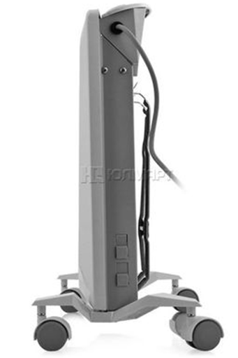
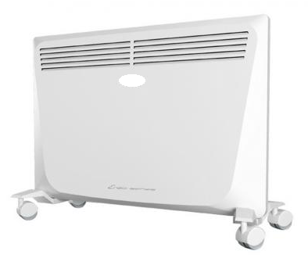

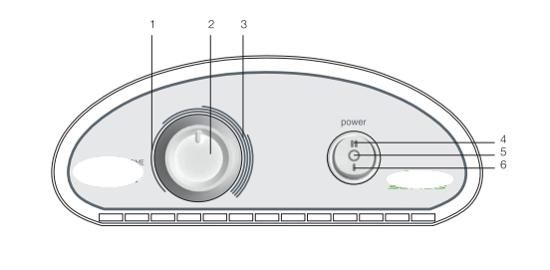
Панель управления

- панель управления;
- монолитный нагревательный элемент нового поколения Double G Force;
- двойная мощность нагрева: ступенчатое переключение I/II;
- инновационная система равномерной конвекции Homogeneous flow;
- воздухозаборник увеличенной площади Intake;
- покрытие задней крышки Anti Dirt;
- сохраняет кислород, не сушит воздух;
- быстрый выход на максимальную температуру;
- абсолютно бесшумная работа;
- экономичное энергопотребление;
- функция Auto Restart;
- низкая температура корпуса — не более 65°С.
- система защиты от перегрева;
- датчик защиты от опрокидывания;
- настенная и напольная установка (ножки с колесиками для напольной установки и непринужденного перемещения);
- укомплектованы 1,5 м кабелем со штепсельной вилкой.

Технические характеристики:

- мощность (Вт) 1500/750;
- тип управления механическое;
- термостат;
- ионизация;
- отключение при перегреве;
- вес (кг) не более 4;
- номинальный ток (А) 6,5;
- размеры прибора мм (в/ш/г) 400х595х100;
- класс электрозащиты 1;
- степень защиты IP 24;
- площадь обогрева (м) до 20;
- цвет белый;
- страна производитель Россия.

Заказчик |  | Поставщик

Руководитель

_____________________ Н.П.Татаринов ____________________________
«__» _________ 2015 «__» _________ 2015

м.п. м.п.

